Hw1_1

1. 處理器數量與處理時間關係圖

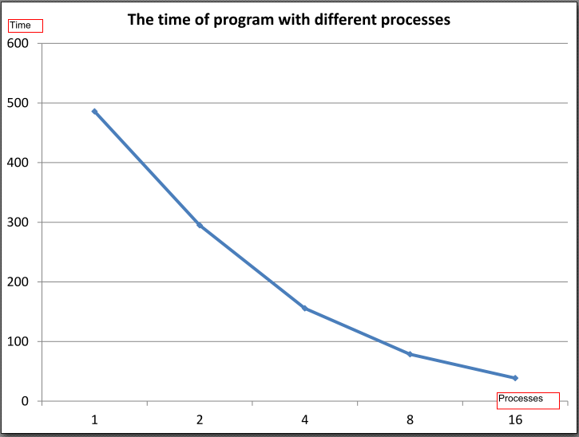

2.

目前第二小題number_of_tosses次數由process 0 scanf進去，依此樹狀結構將投擲次數send往parents (沒有分成16等分，輸入多少，每個Process就執行多少次，建議輸入3*10^8以上)。